1. **Hydroxyderiváty uhlovodíků a jejich sirné obdoby, ethery**

* **Hydroxyderiváty**
  + **Dělení podle polohy OH skupin:**
    - Primární – vychází z uhlíku, který je, z pravidla, na kraji řetězce
      * Jejich oxidací vznikají aldehydy, které mohou oxidovat až na karboxylové kyseliny
    - Sekundární – vychází z uhlíku, který je, z pravidla, uprostřed
      * Jejich oxidací vznikají ketony
    - Terciární – vychází z uhlíku ze kterého vychází další uhlíky
      * Oxidace není možná nebo dochází k rozpadu látky
  + **Dělení podle počtu OH skupin:**
    - Jednosytné – mají 1 OH skupinu
    - Vícesytné – více OH skupin, vytváří se oxidací alkenů, za přítomnosti KMnO4
      * Čím více OH skupin, tím lépe jsou rozpustné
  + **Alkoxid** – též alkoholát
    - Obecný vzorec R-O-
    - Vznikají reakcí alkoholu s kovem, u fenolů při reakci s hydroxidem
  + **Eliminace**
    - Alkoholy a fenoly mohou vstoupit do eliminací, kde vzniká alken a voda, za přítomnosti vitriolu jako dehydratačního činidla
  + **Esterifikace**
    - Reakcí alkoholu a kyseliny dusičné vzniká alkylnitrát a voda
    - Reakcí alkoholu a karboxylové kyseliny vzniká ester a voda
  + **Jodoformová reakce**
    - Důkaz ethanolu – pomocí této reakce lze rozlišit ethanol a methanol
    - Probíhá v alkalickém prostředí, například za přítomnosti hydroxidu sodného
    - Ethanol reaguje na acetaldehyd, který dále reaguje s jódem na jodoform - CHI3 a zbarví se do žluta, methanol tuto schopnost nemá
  + **Význam a vlastnosti**
    - Nejnižší alkoholy jsou kapaliny příjemné vůně, jsou neomezeně mísitelné s vodou
    - Vyšší alkoholy jsou krystalické látky, ve vodě téměř nerozpustné
    - Fenoly jsou bezbarvé kapaliny, vyšší jsou krystalické látky, které mají zápach
    - OH skupina se může podílet na tvorbě vodíkových můstků, které ovlivňují teplotu varu
    - Jednosytné mají nižší teplotu varu než vícesytné
  + **Zástupci alkoholů**
    - Methanol – CH3OH – Dřevitý líh
      * Bezbarvá prudce jedovatá kapalina s teplotou varu 65 °C
      * Vstřebává se pokožkou
      * Vyrábí se katalytickou hydrogenací oxidu uhelnatého (syntézní plyn)
      * Používá se jako rozpouštědlo, palivo a na výrobu methanalu
    - Ethanol – CH3CH2OH – líh, špiritus
      * Bezbarvá kapalina s teplotou varu 78 °C
      * Technický líh (denaturovaný) se vyrábí adicí vody na ethylen
      * Pitný líh se vyrábí destilací nebo kvasinkami
      * Používá se na výrobu 1,3-butadienu, ten používá na výrobu syntetického kaučuku
      * Jedovatý a návykový
    - Ethylenglykol
      * Olejovitá bezbarvá kapalina s nasládlou chutí, jedovatý
      * Nejjednodušší dvojsytný alkohol
      * Složka nemrznoucích směsí
      * Na výrobu plastů: polyuretan – molitan, polyester
      * Nesmí se používat v potravinářství
      * 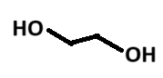
    - Glycerol – (nesprávně „glycerin“)
      * Nejjednodušší trojsytný alkohol
      * Vysoko vroucí hygroskopická sirupovitá bezbarvá kapalina bez zápachu a s nasládlou chutí, která je neomezeně mísitelná s vodou
      * Získává se hydrolýzou tuků (tuky = estery) nebo z propylenu
      * Použití: kosmetika, výroba plastů, celofánu, glyceroltrinitrátu
      * Slabě jedovatý
      * 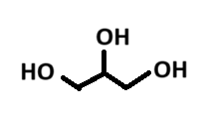
    - Cyklohexanol
      * Kapalina, rozpouštědlo
      * Získává se hydrogenací fenolu
      * Používá se na výrobu plastů
      * 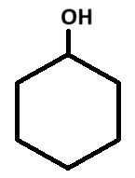
  + **Zástupci fenolů**
    - Fenol
      * Bezbarvá krystalická látka, jedovatá žíravina
      * 2% roztok pod názvem karbolová voda se používal k desinfekci
      * Musí se uchovávat v tmavých lahvích, na světle a vzduchu tmavne
      * Získává se z černouhelného dehtu nebo oxidací kumenu (isopropylbenzen) kde vzniká fenol a propanon
      * Použítí: výroba plastů, léčiv, pesticidů, barviv, syntetických vláken
      * Nitrací fenolu vzniká kyselina pikrová (trinitrofenol)
        + Pikráty (její soli) – výbušniny
        + Ekrazit – směs kyseliny pikrové a dusičnanu amonného
      * 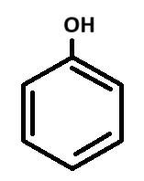
    - Pyrokatechol
      * Dvojsytný fenol, OH skupiny jsou v poloze orto
      * Složka fotografických vývojek
      * 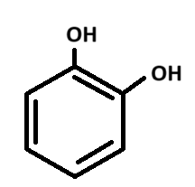
    - Resorcinol
      * Dvojsytný fenol, OH skupiny jsou v poloze meta
      * Používal se jako antiseptikum v lékařství proti zánětům a na výrobu barviv
      * 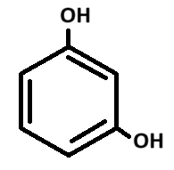
    - Hydrochinon
      * Dvojsytný fenol, OH skupiny jsou v poloze para
      * Složka fotografických vývojek
      * Jeho oxidací vzniká benzochinon
      * 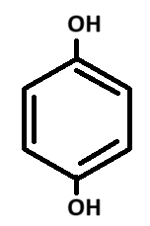
* **Thioly**
  + Funkční skupina -SH
  + **Příprava thiolů**
    - Reakce alkoholického roztoku hydrogensulfidu sodného nebo draselného s alkylhalogenidem kde vzniká thiol a anion halogenidu
    - Reakce sulfanu s alkoholem
    - Reakce alkenu se sírou a vodíkem za zvýšené teploty a za přítomnosti sulfidu molybdeničitého jako katalyzátoru
    - Thiofenoly se nejčastěji přípravují redukcí chloridů arensulfonových kyselin
  + **Význam a vlastnosti**
    - Thioly jsou kyselejší a mají nižší teplotu varu (to je způsobeno absencí vodíkových můstků)
    - Thioly mají nepříjemný zápach a jsou cítit již při malém množství
    - Oxidace thiolů
      * Oxidací thiolů vzniká alkyl/aryldisulfid a voda
      * Dochází zde k vytvoření vazby mezi atomy síry, tzv. disuflidický můstek, který se uplatňuje v prostorovém uspořádání
        + Příklad: Diethyldisulfid – CH3-CH2-S-S-CH2-CH3
  + **Zástupci**
    - Ethanthiol – CH3CH2SH
      * Silný nepříjemný zápach, dle měření by to měla být nejvíce zapáchající látka
    - Butanthiol – CH3CH2CH2CH2SH
      * Součást nepříjemně páchnoucího sekretu tchoře
* **Ethery**
  + Obecný vzorec R-O-R
  + **Příprava etherů**
    - Oxidací nižších alkenů
    - Reakcí alkoholů a kyseliny sírové za zvýšené teploty, kde musí být alkohol stále v přebytku
    - Z vícesytných alkoholů se obdobnými reakcemi připravují cyklické ethery
    - Smíšené ethery (mají každý zbytek jiný) se připravují reakcí alkoholátu s halogenderivátem
    - Alkylvinylethery se připravují adicí alkoholů na acetylen za přítomnosti hydroxidu draselného a zvýšené teploty
      * Alkylvinylethery jsou schopny polymerovat a používají se při výrobě umělé kůže a lepidel
  + **Význam a vlastnosti**
    - Mají charakteristickou vůni, jsou velmi těkavé a hořlavé
    - Jsou citlivé na sluneční záření, proto se uchovávají v tmavých nádobách
    - Nemají vodíkové můstky, což způsobuje nižší teplotu varu než mají alkoholy
    - Jsou nemísitelné s vodou
    - Kapalné ethery jsou výbornými nepolárními rozpouštědly
  + **Zástupci**
    - Dimethylether
      * Plyn
      * Používá se jako hnací plyn
      * 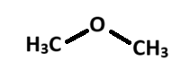
    - Anisol - fenylmethyether
      * Příjemná vůně, používá se na výrobu voňavek
      * Používá se jako rozpouštědlo
      * 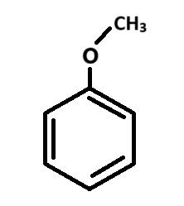
    - Ethylenoxid – oxiran
      * Nejjednodušší cyklický ether
      * Používá se na výrobu ethylenglykolu
      * Velmi reaktivní hořlavý plyn, je karcinogenní
      * 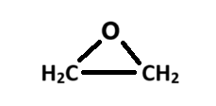
    - 1,4-dioxan
      * Jedovatá kapalina
      * Používá se jako rozpouštědlo
      * 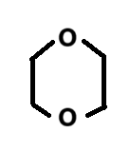
    - Diethylether
      * Velmi těkavá hořlavá kapalina s teplotou varu 36 °C
      * Používá se jako rozpouštědlo a extrakční činidlo
      * jeho směs se vzduchem je výbušná
      * dříve se používal jako anestetikum a narkotikum
      * 